**浏览器兼容：建议使用最新的谷歌浏览器或者IE9-11浏览器，EDGE浏览器。**

登录：

由于近期学校服务器网络访问范围在调整。9月5日- 9月11日请按照如下方式登录：

本校教职工：

<http://myportal.tongji.edu.cn/index.html，点击右上角> 用户登录，用自己的工号，通过学校统一身份认证平台登录。

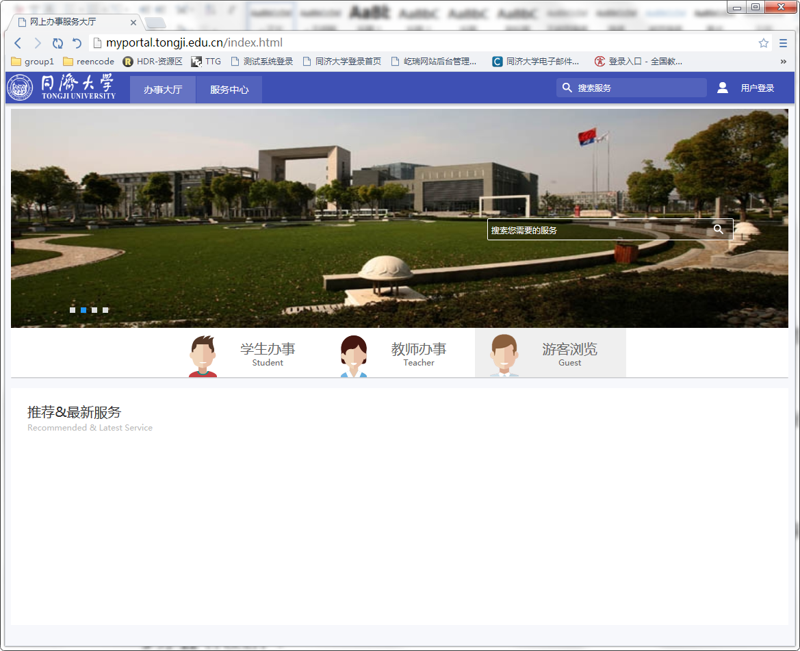

非本校教职工：

请在这里注册，http://myportal.tongji.edu.cn/rsfw/sys/zpglxt/login/index.do，用邮箱注册并激活账号后登录。

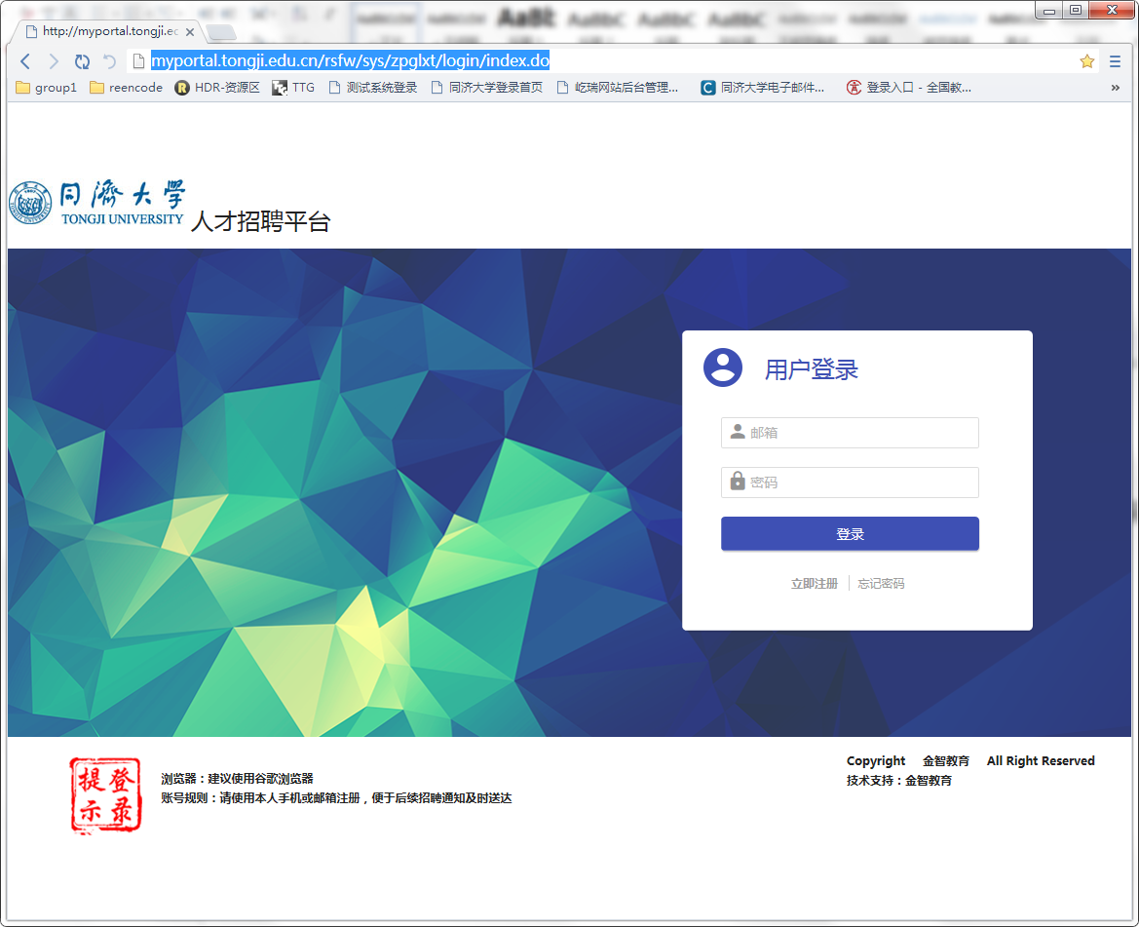

9月12日以后：请直接登录ZP.Tongji.edu.cn

申请：

登录后点击“教职工招聘”图标，即可看到各部门专业技术职务招聘计划

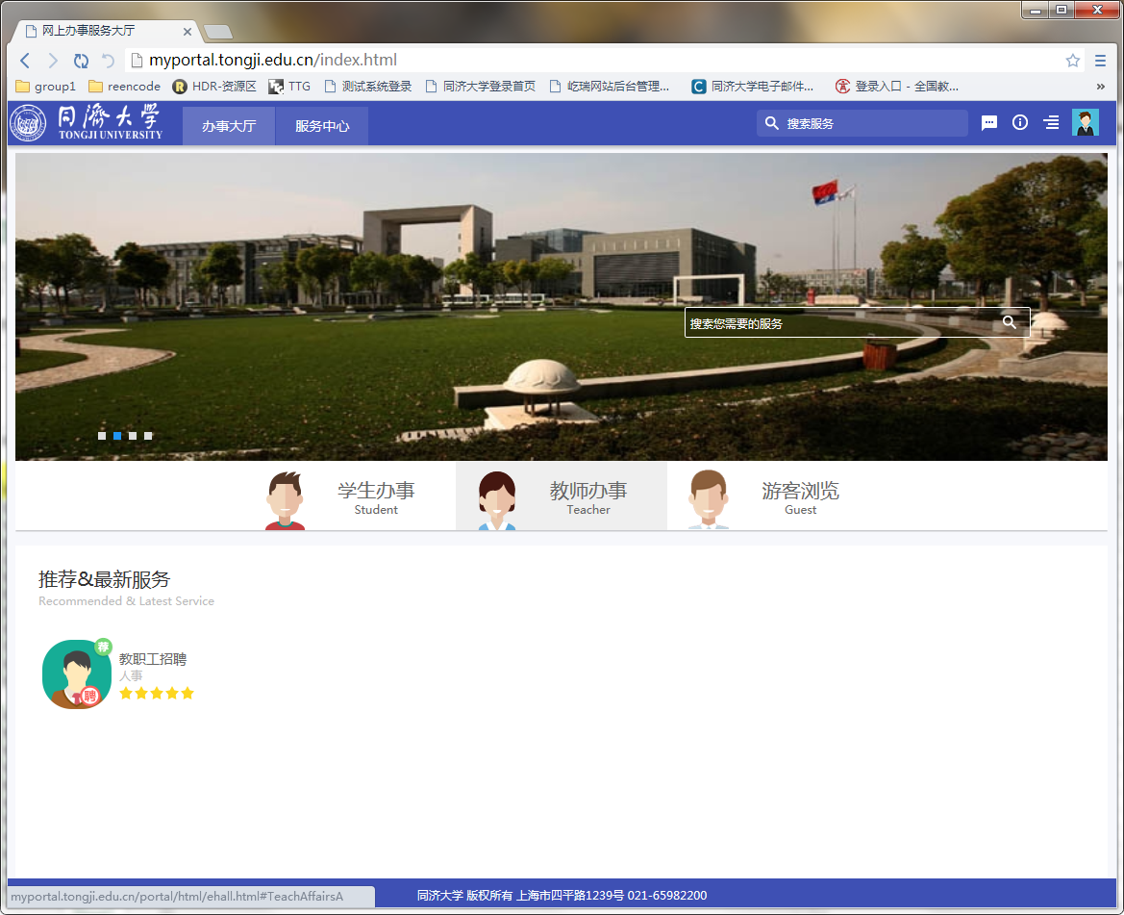

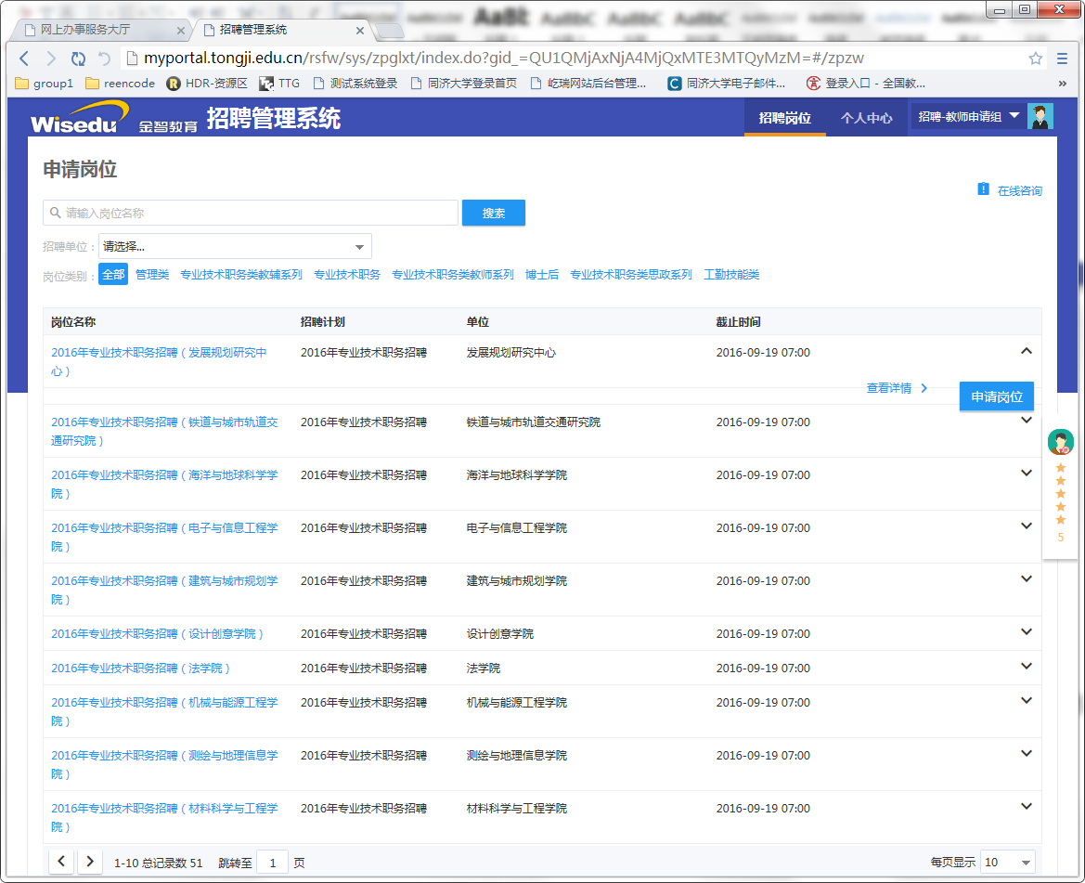

申报高级专业技术职务教师，请根据各部门发布的招聘计划点击申请岗位, 进行申请。

|  |  |  |  |  |
| --- | --- | --- | --- | --- |
| 教学科研型 | |  | 教授 | 申请人到设岗所在单位应聘相应岗位 |
| 副教授 |
| 科学研究型 | |  | 研究员 |
| 副研究员 |
| 教学型 | | 教学I型 | 教授 |
| 教学II型 | 教授 |
| 教学III型 | 教授 |
| 教学I型 | 副教授 |
| 教学II型 | 副教授 |
| 教学III型 | 副教授 |
| 实验系列 | |  | 教授级高级工程师 | 应聘实验系列岗位设岗单位应选择实验室与设备管理处 |
| 高级工程师 |
| 高级实验师 |
| 思政系列 | |  | 教授 | 应聘思政系列岗位设岗单位应选择学生处 |
| 副教授 |
| 高教研究(管理) | |  | 研究员 | 应聘高教研究(管理)系列岗位设岗单位应选择机关党委 |
| 副研究员 |
| 图书情报档案系列 | |  | 研究馆员 | 应聘图书情报档案系列岗位设岗单位应选择图书馆 |
| 副研究馆员 |
| 出版系列 | |  | 编审 | 应聘出版系列系列岗位设岗单位应选择出版社 |
| 副编审 |
| 产业系列 | |  | 教授级高级工程师 | 应聘产业系列岗位设岗单位应选择上海同济资产经营有限公司 |
| 高级工程师 |
| 设计系列 | |  | 教授级高级工程师 | 应聘设计系列岗位设岗单位应选择同济设计院 |
| 卫生系列 |  | | 主任(医、药、护、技) | 应聘卫生系列岗位设岗单位应选择医学院或口腔医学院 |
| 副主任(医、药、护、技) |

本校教职工：

我们已将各业务系统的基础数据导入以减少教师填写工作量，教工可根据需要再对数据进行增减修订后提交。（教师对数据增减修订后请勿点击加载数据按钮）

非本校教职工：

需逐项填写所有数据

注意事项：

如教师在家中填写，由于网速关系，可能会出现页面显示不完整的情况，请在页面上点击鼠标右键，选择刷新。或者按F5键刷新后填写。页面上下翻页滚动可用鼠标中间的滚轮进行操作。

填写项目名称边上有带红色*号的，是必填项，必须填写后才能保存。

需送审的代表作有入藏WOS的，请仔细阅读“入藏代表作录入说明“后填写。

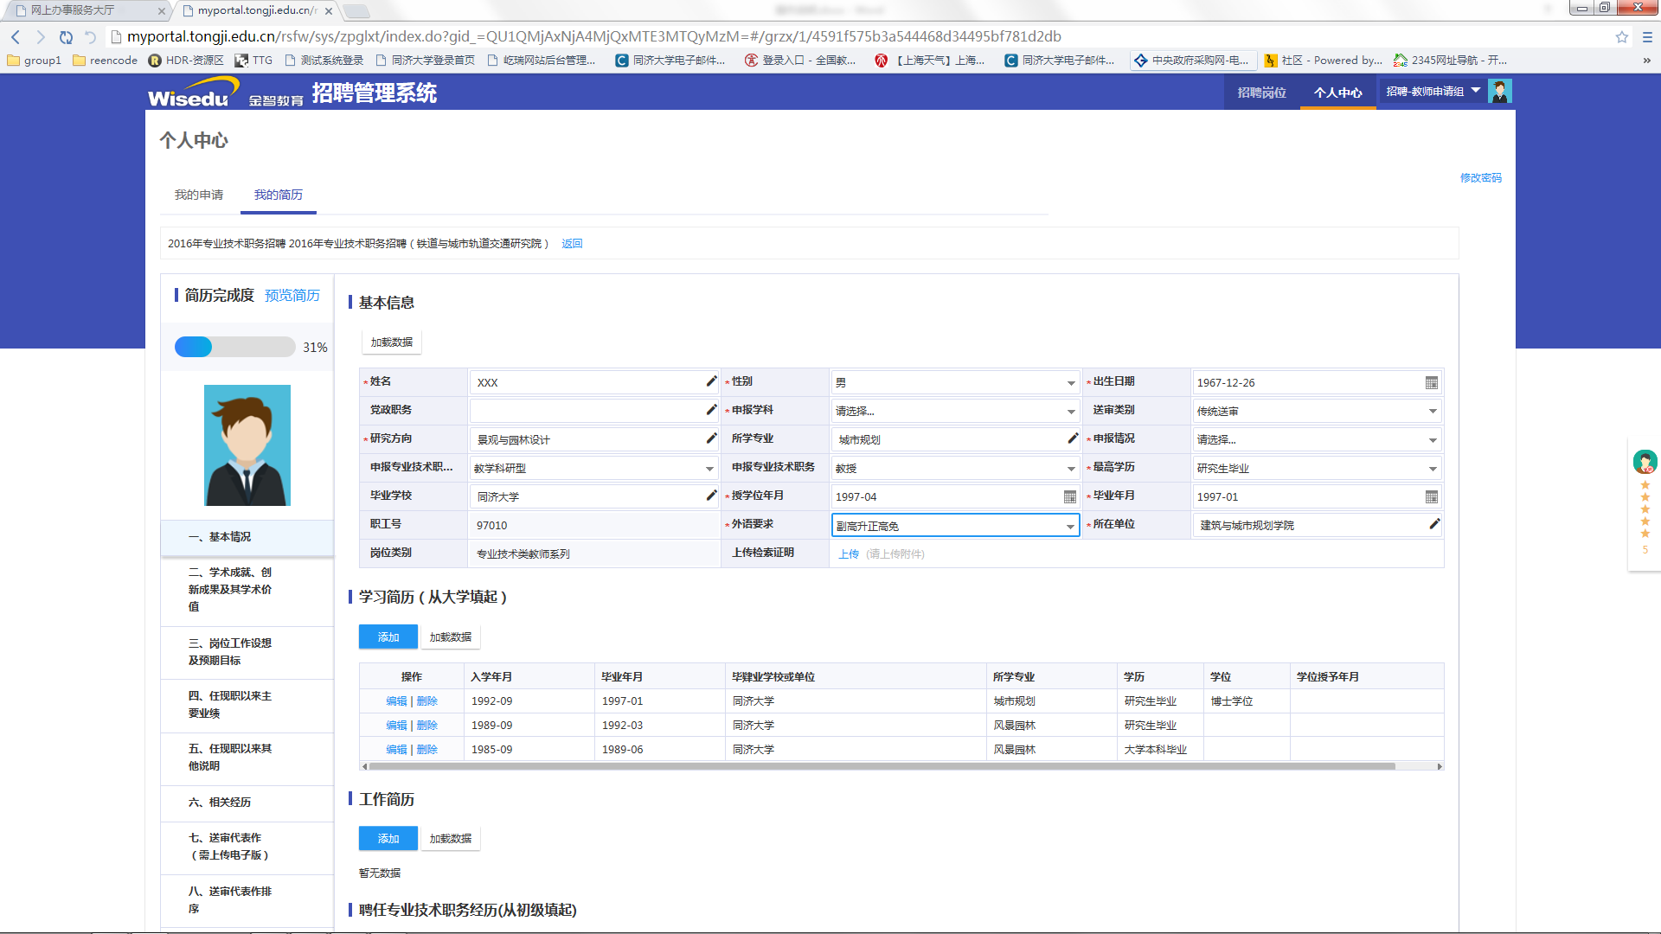

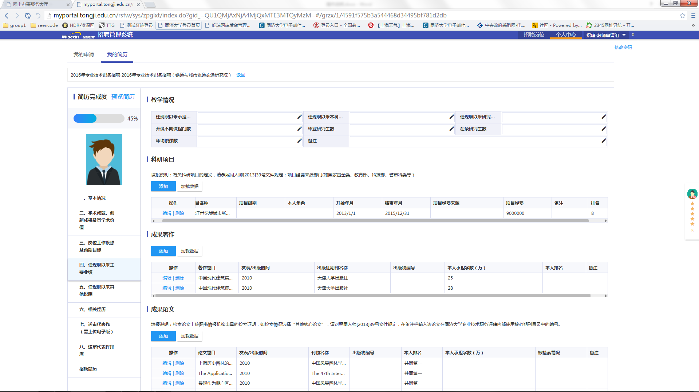

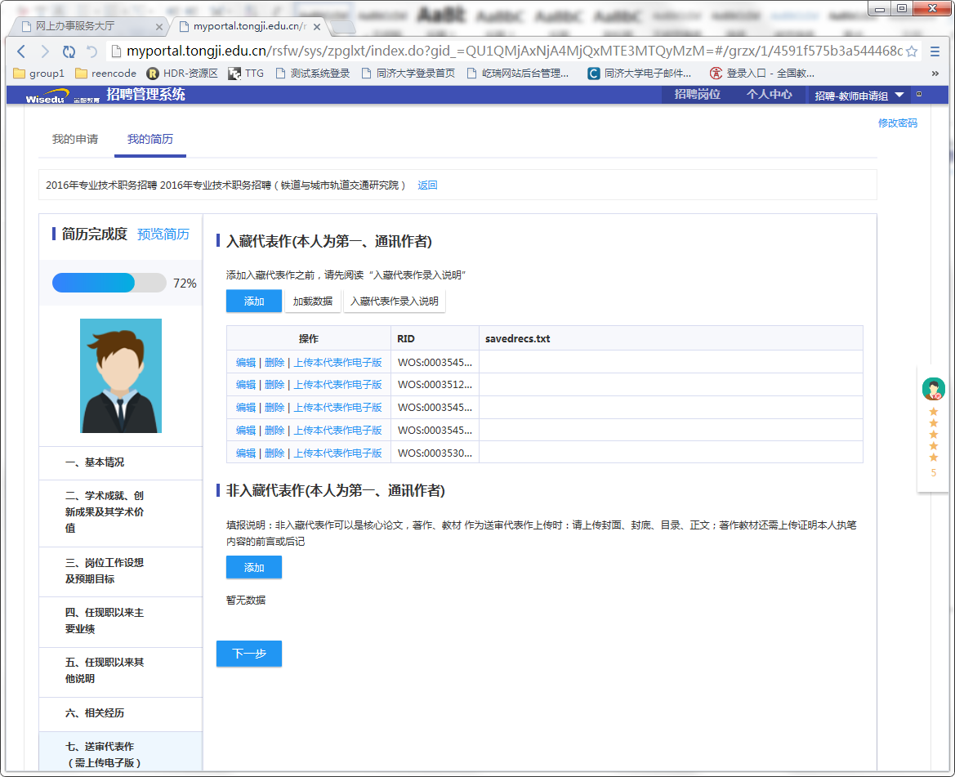

填写完成后，系统自动生成简历，点击提交按钮，提交申请表。

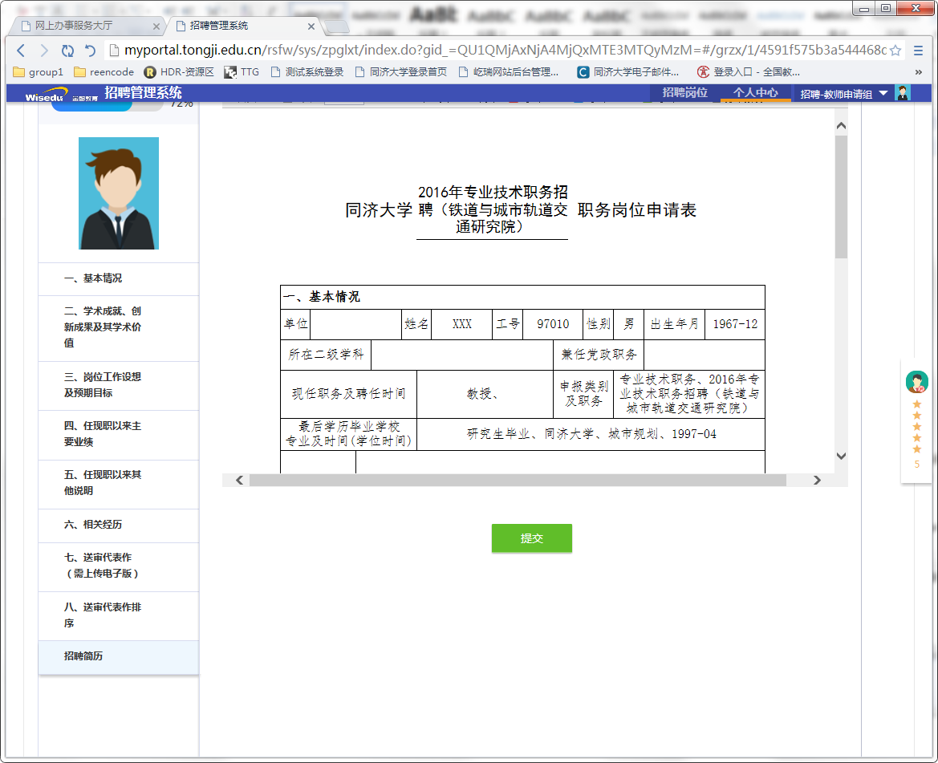

选择”传统送审“的，打印出专技职务岗位申请表和纸质材料一起由学院统一交人事处；

选择”网上送审“的，需上传对应代表作的电子版，入藏代表作可用.DOC .pdf原始格式文件，非入藏代表作必须提交包含期刊封面目录版权页正文的扫描件，需将扫描的JPG文件拼接粘贴至1个DOC或者PDF格式文件中上传，上传文件大小限制20M，大文件可用.ZIP格式压缩后上传。

**网上送审效率高灵活，建议教师尽量采用网上送审。**

申请表提交后修改：

申请表提交后系统锁定数据不能修改，如需修改，请按下面步骤操作：

1、院系人事秘书尚未审核，教师可在个人中心我的申院系人事秘书请中点击撤销，退回提交的申请，即可解除锁定进行修改。

2、院系秘书已经审核，则需要联系院系秘书撤销申请。

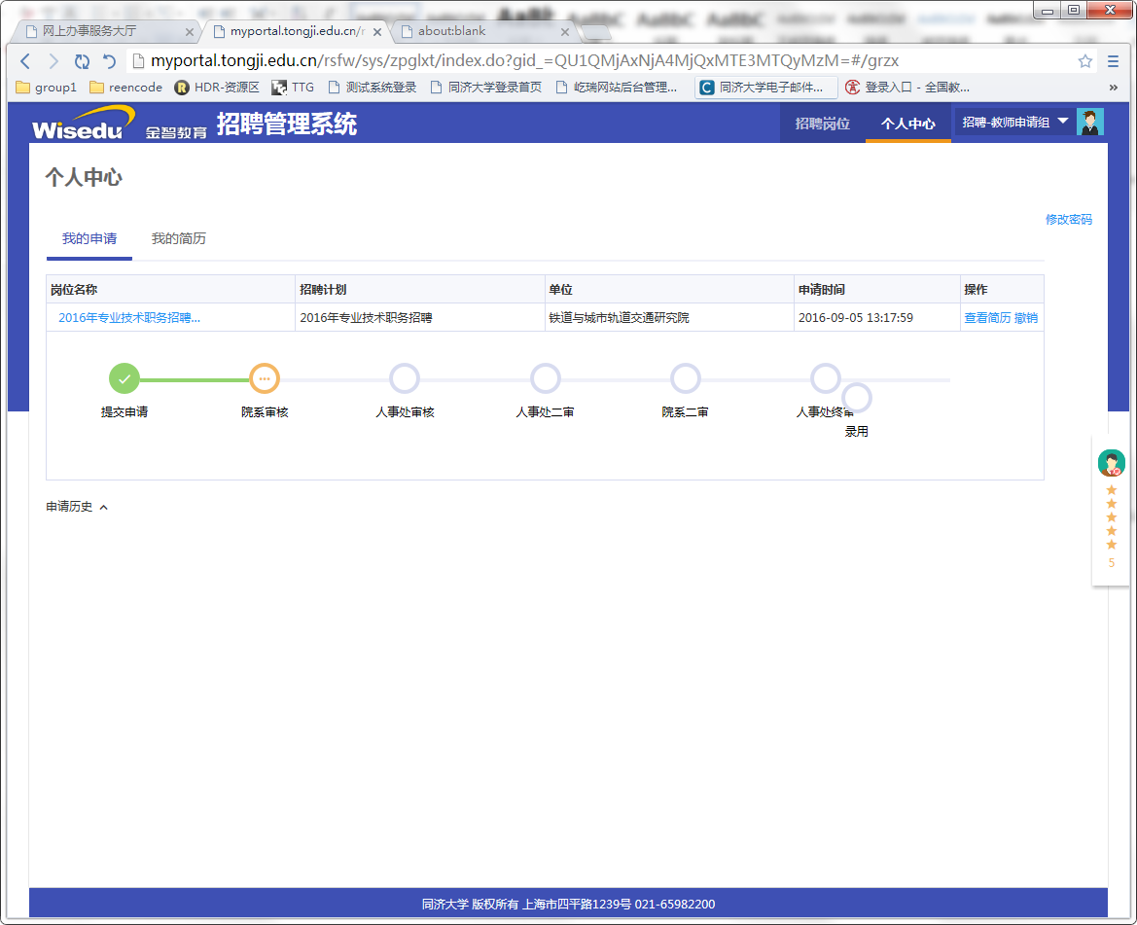

答疑电话：

政策性问题答疑： 65983515 65983862

软件、系统操作问题答疑：65985613